“八双筷子一个家”项目进展报告
机构名称 | 兰州慧灵智障人士服务中心 | 所在城市 | 兰州
家庭名称 | 百合家庭 | 家庭类型 | □ 新家家庭 ☑ 持续运营
家庭辅导员 | 石小玲 | 联系电话 | 13619339367
月 份 | 7月 | 本月支出金额
进展情况 | 2018年7月25日下午，我们家庭在“八双筷子一个家”项目的支持下带领学员和心巢家庭一起外出吃火锅。学员们很喜欢麻辣火锅的香辣和番茄锅的鲜美，吃了平时喜爱的菜，也喝了甜甜的饮料和红酒。就此，我们与心巢家庭的学员们度过了美好难忘的一天，感谢“八双筷子一个家”项目为学员们提供了美味的食物，让他们能够有健康的饮食，安心的就餐环境。
图片展示 | 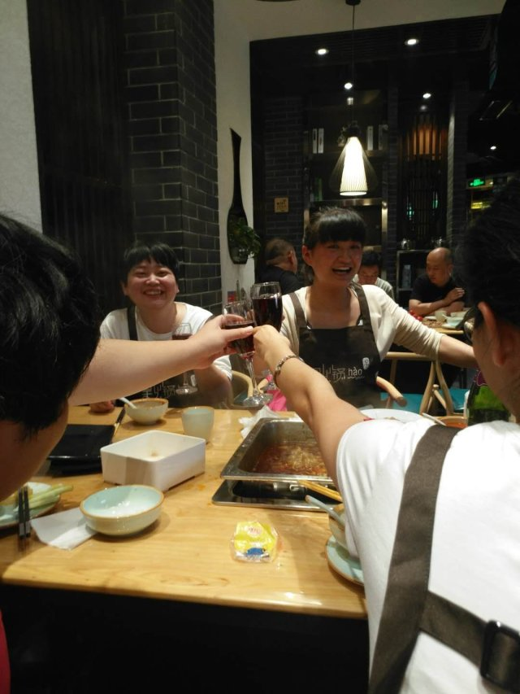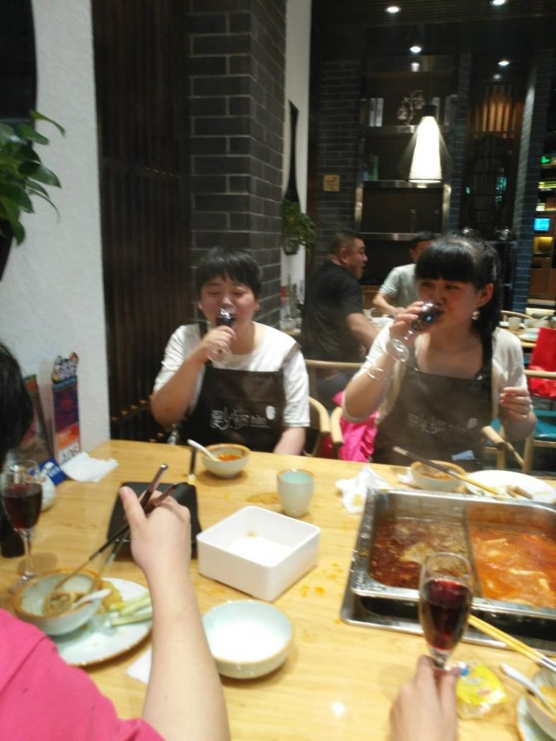  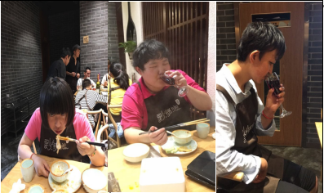
负责人： 石小玲 日期:2018年8月

